TRƯỜNG ĐẠI HỌC ĐIỆN LỰC

**KHOA CÔNG NGHỆ THÔNG TIN**



**BÁO CÁO CHUYÊN ĐỀ HỌC PHẦN**

**CƠ SỞ LẬP TRÌNH WEB**

**ĐỀ TÀI:**

**WEBSITE BÁN MÁY TÍNH**

|  |  |  |  |  |  |  |  |  |  |  |  |  |  |  |  |  |  |  |  |  |  |  |
| --- | --- | --- | --- | --- | --- | --- | --- | --- | --- | --- | --- | --- | --- | --- | --- | --- | --- | --- | --- | --- | --- | --- |
| |  |  | | --- | --- | | **Sinh viên thực hiện** | **: NGUYỄN XUÂN KIÊN**  **: BÙI DUY THÁI**  **: NGUYỄN CÔNG LẬP** | |  |  | | |  |  | | | **Giảng viên hướng dẫn** | **: Cấn Đức Điệp** | | | **NGÀNH** | **: Công nghệ thông tin** | | | **Chuyên ngành**  **Khóa**  **Lớp** | **: Công nghệ phần mềm**  **: 2021-2025**  **: D16CNPM4** | | | ***Hà Nội, tháng ,năm 2021*** |  | | | |  |
|  |

**PHIẾU CHẤM ĐIỂM**

Sinh viên thực hiện:

|  |  |  |  |  |
| --- | --- | --- | --- | --- |
| **STT** | **Họ và tên** | **Nội dung thực hiện** | **Điểm** | **Chữ ký** |
| 1 |  |  |  |  |
| 2 |  |  |  |  |
| 3 |  |  |  |  |

Gíao viên chấm điểm:

|  |  |  |
| --- | --- | --- |
| **Họ và tên** | **Chữ ký** | **Ghi chú** |
| **Giáo viên 1:** |  |  |
| **Giáo viên 2:** |  |  |

MỤC LỤC

CHƯƠNG 1: TỔNG QUAN VỀ ĐỀ TÀI 8

1.1 Giới thiệu đề tài 8

1.2 Mục đích của website cần thiết kế 8

1.3 Mục tiêu quảng bá của website 9

1.4 Một số trang chính của website 10

CHƯƠNG 2: KHẢO SÁT VÀ PHÂN TÍCH HỆ THỐNG 11

2.1 Khảo sát hiện trạng 11

2.2 Mô tả bài toán 12

2.3 Yêu cầu về chức năng 13

2.4 Yêu cầu phi chức năng 14

2.5 Mô tả các chức năng 14

2.6 Layout các trang web 15

2.6.1 Đăng nhập 15

2.6.2 Đăng kí 16

2.6.3 Trang chủ 16

2.6.4 Trang sản phẩm 17

2.6.5 trang chi tiết sản phẩm 18

CHƯƠNG 3: THIẾT KẾ TRANG WEB 19

3.1 Đăng nhập 19

3.2 Đăng ký 20

3.3 TRANG CHỦ 21

3.4 Trang sản phẩm 22

3.5 Trang chi tiết sản phẩm 23

3.6 Box thông báo 25

3.7 Giỏ hàng 26

**KẾT LUẬN** 27

TÀI LIỆU THAM KHẢO 28

**LỜI CẢM ƠN**

Trên thực tế, không có sự thành công nào mà không gắn liền với những sự hỗ trợ, sự giúp đỡ dù ít hay nhiều, dù là trực tiếp hay gián tiếp của người khác. Trong suốt thười gian từ khi bắt đầu học tập ở giảng đường Đại học đã đến nay, em đã nhận được rất nhiều sự quan tâm, giúp đỡ của thầy cô, gia đình và bạn bè.

Với lòng biết ơn sâu sắc nhất, em xin gửi đến thầy cô ở Khoa Công Nghệ Thông Tin- trường Đại Học Điện Lực đã cùng với tri thức và tâm huyết của mình để truyền đạt vốn kiến thức quý báu cho chúng em trong suốt thời gian học tập tại trường. Và đặc biệt, trong kỳ này, em được tiếp cận với môn học rất hữu ích đối với sinh viên ngành Công Nghệ Thông Tin. Đó là môn: *“Cơ sở lập trình Web”.*

Em xin chân thành cảm ơn thầy Phương Văn Cảnh đã tận tâm hướng dẫn chúng em qua từng buổi học trên lớp cũng như những buổi nói chuyện, thảo luận về môn học. Trong thời gian được học tập và thực hành dưới sự hướng dân của cô, em không những thu được rất nhiều kiến thức bổ ích, mà còn được truyền sự say mê và thích thú đối với bộ môn “*Cơ sở lập trình Web”*. Nếu không có những lời hướng dẫn, dạy bảo của cô thì em nghĩ báo cáo này rất khó có thể hoàn thành được.

Xin gửi lời cảm ơn chân thành đến gia đình, bạn bè là nguồn động viên to lớn, giúp em vượt qua những khó khăn trong quá trình học tập và thực hiện báo cáo.

Mặc dù đã rất cố gắng hoàn thiện báo cáo với tất cả sự nỗ lực, tuy nhiên, do bước đầu đi vào thực tế, tìm hiểu và xây dựng báo cáo trong thời gian có hạn, và kiến thức còn hạn chế, nhiều bỡ ngỡ, nên báo cáo *“* Bán Máy Tính *”* chắc chắn sẽ không thể tránh khỏi những thiếu sót. Em rất mong nhận được sự quan tâm, thông cảm và những đóng góp quý báu của các thầy cô và các bạn để báo cáo này được hoàn thiện hơn.

Một lần nữa, em xin chân thành cảm ơn và luôn mong nhận được sự đóng góp của mọi người.

Trân trọng.

**LỜI MỞ ĐẦU**

Nói đến CNTT là chúng ta hình dung ngay tới một môi trường phát triển năng động vào bậc nhất trên toàn thế giới hiện nay. Nó được ứng dụng vào mọi mặt của đời sống của con người, từ công việc cho tới giải trí. Nhắc đến công nghệ thông tin thì không thể không nhắc đến lập trình. Lập trình là công việc tạo ra những sản phẩm tiện ích giúp con người làm việc hiệu quả hơn khi thao tác với máy tính hay thiết bị công nghệ. Để lập trình ra một sản phẩm thì bạn cần phải biết những ngôn ngữ lập trình, để kết nối giữa người dùng và máy tính.

Cùng với sự phát triển vượt bậc của CNTT, con người đã xây dựng, phát triển và bảo trì các trang web được lưu trữ trên internet dưới hình thức lập trình web. Một trang web đơn giản có thể được viết bằng ngôn ngữ HTML, CSS và chỉ chứa vài trăm dòng lệnh. Tuy nhiên đối với trang web lớn như Facebook có thể lên đến 60 triệu dòng lệnh để phát triển hoàn chỉnh trang web.

Trước nhu cầu của thị trường mua bán trao đổi hàng hóa, cập nhật thông tin, tin tức thì thay vì phải quảng bá sản phẩm, hàng hóa một cách truyền thống thì ta có thể thay thế vào đó là một trang web mua -bán với nhiều tiện ích. Cuộc sống con người càng phát triển thì nhu cầu sống của con người cũng được nâng cao và những nhu cầu đơn giản nhưng cũng rất thiết thực. Đó là nhu cầu ăn, ở và mặc đây là vấn đề cũng đang là 1 bài toán của các nhà kinh doanh, làm sao để đáp ứng nhu cầu của con người để cải thiện đời sống ngày càng cao.

Chính vì vậy, để đáp ứng những nhu cầu đó trên sơ sở kế thừa những trang web bán hàng khác nhóm em xây dựng một website qua mạng để đáp ứng nhu cầu mua sắm của mọi người, giúp họ tiết kiệm được thời gian, chi phí trong việc phải đi ra các shop, các cửa hàng hay các chợ truyền thống để mua và tìm kiếm sản phẩm. Thay vào đó chỉ việc ngồi ở nhà hay bất cứ đâu với chiếc máy tính,điện thoại kết nối interner là mọi người có thể thỏa sức tìm kiếm, lựa chọn sản phẩm áo, quần, giày, dép,... mà mình yêu thích. Giúp cho người quản trị dễ dàng trong việc phân quyền quản lý khách hàng, các loại sản phẩm, các nhãn hiệu và các đơn đặt hàng. Đó là lý do nhóm em chọn đề tài *“Xây dựng website bán máy tính”.*

# CHƯƠNG 1: TỔNG QUAN VỀ ĐỀ TÀI

## Giới thiệu đề tài

Hiện nay việc bán hàng qua mạng không còn xa lạ gì đối với mọi người, không thể phủ nhận lợi ích mà việc bán hàng online mang lại. Mặc dù C và C++ có khả năng làm việc này nhưng trình biên dịch lại phụ thuộc vào từng loại CPU. Trình biên dịch thường phải tốn nhiều thời gian để xây dựng nên rất đắt, vì vậy để mỗi loại CPU có một trình biên dịch riêng là rất tốn kém.

Người mua chỉ cần truy cập trang web bán hàng là có thể lựa chọn những mặt hàng cần thiết mà không cần phải đến tận cửa hàng để mua như thế sẽ tiết kiệm rất nhiều thời gian, không những thế việc thanh toán cũng được trực tuyến và nhanh chóng hơn thế nữa khách hàng đặt hàng sẽ được giao hàng đến tận nơi trong khoảng thời gian ngắn sau khi đặt hàng.

Web Shopee được tạo ra nhằm cung cấp cho những nguời yêu thích mua sắm và những người mới bắt đầu với bộ môn này một môi trường tương tác cũng như tìm hiểu, cập nhật những tin tức mới nhất về các mặt hàng:

* Giao diện: Đơn giản, đẹp mắt, dễ thao tác trên màn hình, phù hợp cho mọi đối tượng khách hàng.
* Sản phẩm: Đa dạng mẫu mã sản phẩm, hình ảnh sản phẩm chân thực, dễ phân loại để người dùng dễ tìm kiếm và lựa chọn.

## Mục đích của website cần thiết kế

Khi xây dựng một website đầu tiên phải hình dung chúng ta cần phải thiết kế cái gì? Cho website của mình. Không có chủ định và mục tiêu rõ ràng thì cả website đó trở nên sai lầm, lan man và cuối cùng đi tới một hướng khó có thể trở lại. Thiết kế cẩn thận và định hướng rõ là chìa khóa hướng tới thành công của việc xây dựng một website. Vận dụng tổng hợp những kiến thức đã học để tiến hành thiết kế website bán hàng online nhằm giải quyết những khó khăn hiện tại của cửa hàng. Tìm hiểu thực trạng thương mại điện tử tại Việt Nam để triển khai hệ thống thương mại điện tử tại của cửa hàng cho phù hợp. Khai phá lợi ích của Internet để hướng đến một môi trường kinh doanh toàn cầu.

Dựa trên các kiến thức nền tảng được thầy cô trao đổi trên lớp và một số tài liệu tham khảo em đã tổng hợp kiến thức để xây dựng một trang web. Báo cáo sẽ lập trình trên nền web “**BÁN MÁY TÍNH**” tích hợp được giao diện các chức năng sau:

* Giao diện chính của website
* Sản phẩm trên website
* Đăng ký người dùng
* Đăng nhập vào website
* Giỏ hàng
* Chi tiết sản phẩm

## Mục tiêu quảng bá của website

Là giới thiệu và quảng bá sản phẩm mà hiện nay các bạn trẻ ưa thích. Khách hàng sẽ biết được thông tin chi tiết về sản phẩm như: Tên sản phẩm, giá cá, xuất xứ,... Ngoài ra website còn có mục đích giới thiệu cho nhiều khách hàng được biết hơn về thu hẹp được khoảng cách xa gần, giải quyết được vấn đề đường xa việc đi lại khó khăn lại hay tắc nghẽn giao thông,....

## Một số trang chính của website

-Trang đăng nhập và đăng ký: Để khách hàng có thể dễ dàng đặt hàng và được hưởng những ưu đãi từ cửa hàng.

-Trang chủ: Đây là trang giới thiệu về các sản phẩm nổi. Ngoài ra biết thêm thông tin của xã hội.

-Trang sản phẩm: Đây là trang khách hàng xem hoặc tham khảo các mặt hàng có sẵn để lựa chọn.

-Trang chi tiết sản phẩm: Đây là trang khách hàng xem chi tiết về một sản phẩm.

-Trang giỏ hàng: Đây là trang khách hàng thêm sản phẩm vào giỏ hàng.

-Trang liên hệ chúng tôi: Đây là trang mà khách hàng có thể liên hệ với cửa hàng.

# CHƯƠNG 2: KHẢO SÁT VÀ PHÂN TÍCH HỆ THỐNG

## Khảo sát hiện trạng

Hiện nay trào lưu mua bán qua mạng ngày càng trở nên phố biến Internet phát triển kéo theo nhiều dịch vụ phát triển theo đi liền với nó. Và việc tiếp cận với inernet hiện nay không còn mấy xa lạ với con người được trở thành phương tiện truyền thông được nhiều người sử dụng nhất trên thế giới. Không chỉ Internet làm phương tiện truyển thông tin trao đổi, giải trí, xem tin tức, tìm kiếm thông tin... mọi người còn dùng internet để kinh doanh các mặt hàng bình thường đến đặc biệt của mình.

Ở Việt Nam cũng có rất nhiều trang web mua-bán qua mạng với đa dạng các mặt hàng thời trang,mĩ phẩm, đồ ăn,... cũng được bán khá nhiều trên nhiều website. Khách hàng chỉ cần mấy thao tác click chuột vào sản phẩm mà mình yêu thích và liên hệ với chủ cửa hàng là có thể chờ đơn hàng chuyển tới nhà của mình.

Việc kinh doanh qua mạng giúp nhiều công ty có nhiều cơ hội và thách thức hơn trong việc mở rộng thị trường không chỉ thời gian mà cả không gian, trong nước cũng như ngoài nước. Bên cạnh những thuận lợi thì việc kinh doanh qua mạng cũng có những vấn đề nảy sinh. Nó đòi hỏi phải có hiểu biểt về công nghệ thông tin để thiết lập và tạo một trang web để thực hiện hoạt động bán hàng và quảng bá sản phẩm của mình. Một thực tế cho thấy ở Việt Nam cho dù Inernet và việc mua bán hàng trực tuyến phát triển khá nhanh chóng nhưng rất nhiều người vẫn đang lo sợ về phương thức kinh doanh mới mẻ này. Khách hàng có tâm lý lo ngại khi mua các mặt hàng nói chung và các mẫu trang trang nói riêng vì họ không chắc chắn rằng nó có tốt như các mẫu sản phẩm quảng cáo của các nhà kinh doanh hay không vì họ không tiếp xúc các mặt hàng trực tiếp, tiền được chuyển đi hàng hóa sẽ đến chậm hặc không chuyển đến. Còn phía bên cửa hàng cũng phải chịu tổn thất 1 chi phí không nhỏ trong việc mua hàng hay sản xuất ra một sản phẩm nào đó mà không thể biết được phản ứng của khách hàng hay giao hàng mà không có người nhận, hay địa chỉ không chính xác.

Hình thức kinh doanh nào cũng có những ưu điểm và nhược điểm của nó, tuy nhiên sự thành công của một hình thức kinh doanh nó còn phụ thuộc và ý tưởng và cách kinh doanh của người quản lý. Đối với ngành kinh doanh thời trang qua mạng giúp cho ngành thời trang nói chung và quần áo nói riêng ngày càng đa dạng hơn và phù hợp với xu hướng tất yếu của thời đại hiện nay- thời đại công nghệ thông tin.

## Mô tả bài toán

Khi khách hàng đã quyết định tham gia vào hoạt đọng mua hàng của cửa hàng “ảo” thì mỗi khách hàng được cung cấp một giỏ hàng tương ứng. Khách hàng tự do lựa chọn loại hàng hóa nào mà mình thích vào giỏ hàng của mình.

Khách hàng có thể cập nhật lại các mặt hàng trong giỏ hàng mà mình không muốn mua nữa. Khách hàng chưa đăng ký đăng nhập, ngược lại nếu khách hàng nào đã đăng ký rồi thì họ chỉ cần đăng nhập bằng username/ email và password của mình.

Để thu hút khách hàng thường xuyên tham gia vào trang web, nhà quản trị cần phải có các biện pháp để xúc tiến đăng tải các chương trình khuyến mãi, giảm giá trong những dịp cần thiết để lôi kéo khách hàng về phía mình, và có các ưu đãi đối với các khách hàng thường xuyên vào mua hàng với số lượng lớn

## Yêu cầu về chức năng

-User: Là những người có nhu cầu mua sắm các sản phẩm. Họ sẽ tìm kiếm các sản phẩm cần thiết từ hệ thống và đặt mua các sản phẩm này. Vì thế trang web phải thỏa mãn các chức năng sau:

+Hiển thị danh sách các sản phẩm của cửa hàng để khách hàng có thể xem và lựa chọn.

để khách hàng có thể tìm kiếm nhanh và hiệu quả các sản phẩm mà họ cần tìm.

-Admin: Là người làm chủ ứng dụng có quyền kiểm soát mọi hoạt động của hệ thống. Người này được cấp một username và password để đăng nhập vào hệ thống thực hiện chức năng của mình. Nếu như quá trình đăng nhập thành công thì nhà quản lý có những chức năng sau:

+Chức năng quản lý cập nhật( thêm, sửa, xóa) các sản phẩm trên trang web, việc này đòi hỏi chính xác.

Ngoài các chức năng trên thì trang web phải trình bày sao cho dễ hiểu, giao diện mang tính dễ dùng, đẹp mắt và làm cho khách hàng thấy được những thông tin cần tìm, cung cấp những thông tin quảng cáo thật hấp dẫn nhưng chung thực, nhằm thu hút sự quan tâm về cửa hàng của mình và có cơ hội có nhiều khách tham quan mua sắm sản phẩm của cửa hàng.

Điều quan trọng trong trang web mua bán trên mạng là phải đảm bảo an toàn tuyệt đối những thông tin liên quan đến khách hàng trong quá trình đặt mua hay thanh toán. Đồng thời trang web còn phải có tính dễ nâng cấp, bảo trì, sửa chữa khi cần bổ sung hay cập nhật tính năng mới.

## 2.4 Yêu cầu phi chức năng

- Hỗ trợ khách hàng an toàn khi mua sản phẩm như các thông tin cá nhân liên quan đến khách hàng được đảm bảo an toàn. Giao diện thân thiện, dễ dùng, hấp dẫn, dễ tìm kiếm thông tin các sản phẩm.

- Website có dung lượng không quá lớn, tốc độ xử lý nhanh.

- Việc tính toán đảm bảo chính xác và không chấp nhận sai sót.

- Đảm bảo an toàn dữ liệu khi chạy.

- Có khả năng lưu trữ nhiều dữ liệu.

## Mô tả các chức năng

-Chức năng: Quản lý bán hàng

+Hiển thị thông tin và phân loại sản phẩm: Sản phẩm hiển thị lên website sẽ được hiển thị đầy đủ thông tin như: hình ảnh, tên sản phẩm, đặc điểm nổi bật của sản phẩm, thông tin chi tiết của sản phẩm, giá, thời gian bảo hành, hãng sản xuất, thông tin về chương trình khuyến mại,...Các sản phảm này sẽ được phân loại theo từng hãng sản xuất, theo tên chủng loại. Sự phân loại này sẽ được người dùng lựa chọn khi tham quan các gian hàng. Trên trang chủ của website, thành phần chính sẽ hiển thị một số sản phẩm mới nhất, nổi bật nhất và bán chạy nhất cùng các tin tức mới nhất của các sản phẩm được lấy từ chuyên trang tin tức trên website.

+Giỏ hàng (Khi tham khảo đầy đủ thông tin về sản phẩm khách hàng có thể đặt mua sản phẩm ngay tại website thông qua chức năng giỏ hàng mà không cần phải đến địa điểm giao dịch, giỏ hàng được mô phỏng như giỏ hàng trong thực tế có thể thêm bớt, thanh toán thành tiền các sản phẩm đã mua

-Chức năng: Quản lý người dùng

+Đăng nhập: Khi khách hàng muốn mua sản phẩm của cửa hàng thì bắt buộc phải đăng nhập vào hệ thống

+Đăng ký: Nếu khách hàng nào chưa có tài khoản thì có thể đăng ký bằng cách điền thông tin đầy đủ và chờ xác nhạn của hệ thống, nếu thông tin chính xác hệ thống sẽ thông báo thành công cho khách hàng, nếu lỗi thì khách hàng phải kiểm tra lại thông tin mà mình đã nhập.

+Cập nhật thông tin cá nhân

## Layout các trang web

### 2.6.1 Đăng nhập

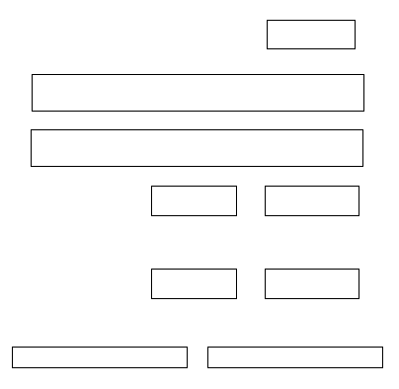

Hình 2.1 : Layout đăng nhập

### 2.6.2 Đăng kí

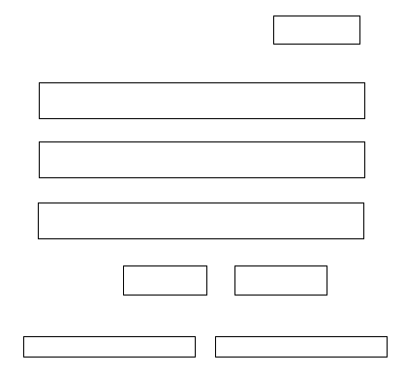

Hình 2.2 : Layout đăng kí

### 2.6.3 Trang chủ

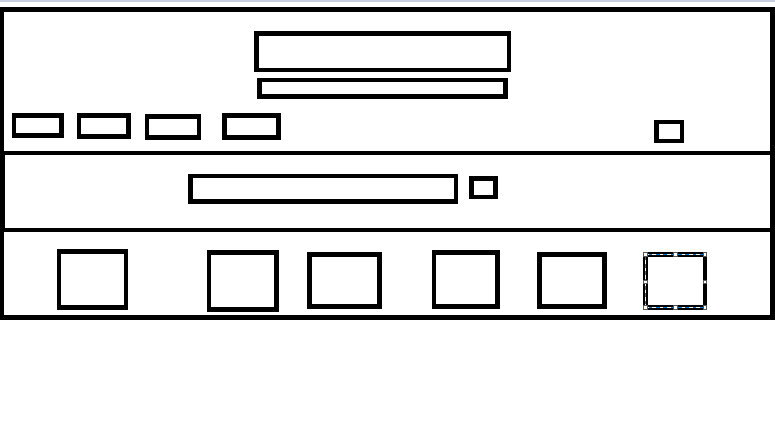

Hình 2.3 : Layout trang chủ

### 2.6.4 Trang sản phẩm

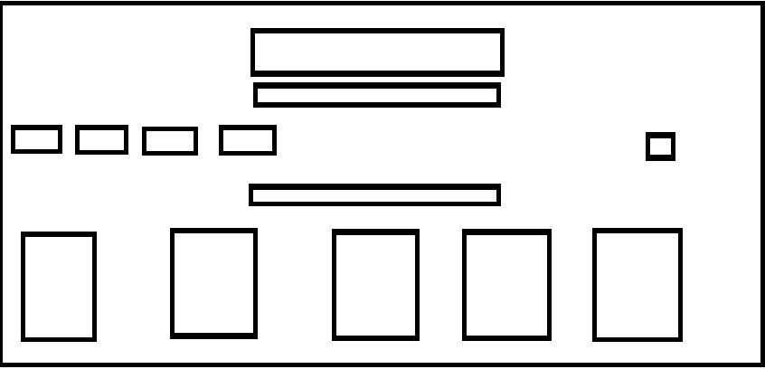

Hình 2.4 : Layout sản phẩm

### 2.6.5 trang chi tiết sản phẩm

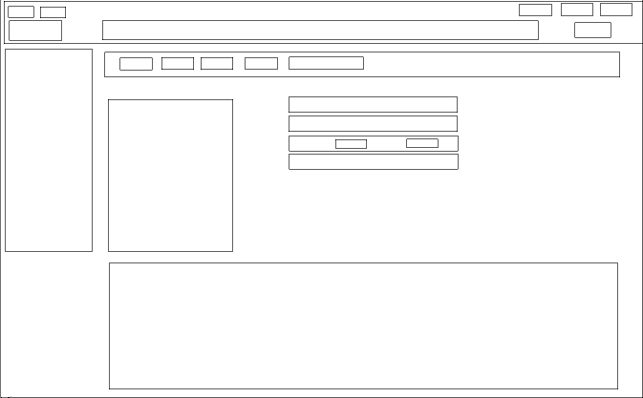

Hình 2.5 : Layout chi tiết sản phẩm

# CHƯƠNG 3: THIẾT KẾ TRANG WEB

## Đăng nhập

Hình 3.1 Giao diện đăng nhập

## Đăng ký

Hình 3.2 Giao diện đăng kí

## TRANG CHỦ

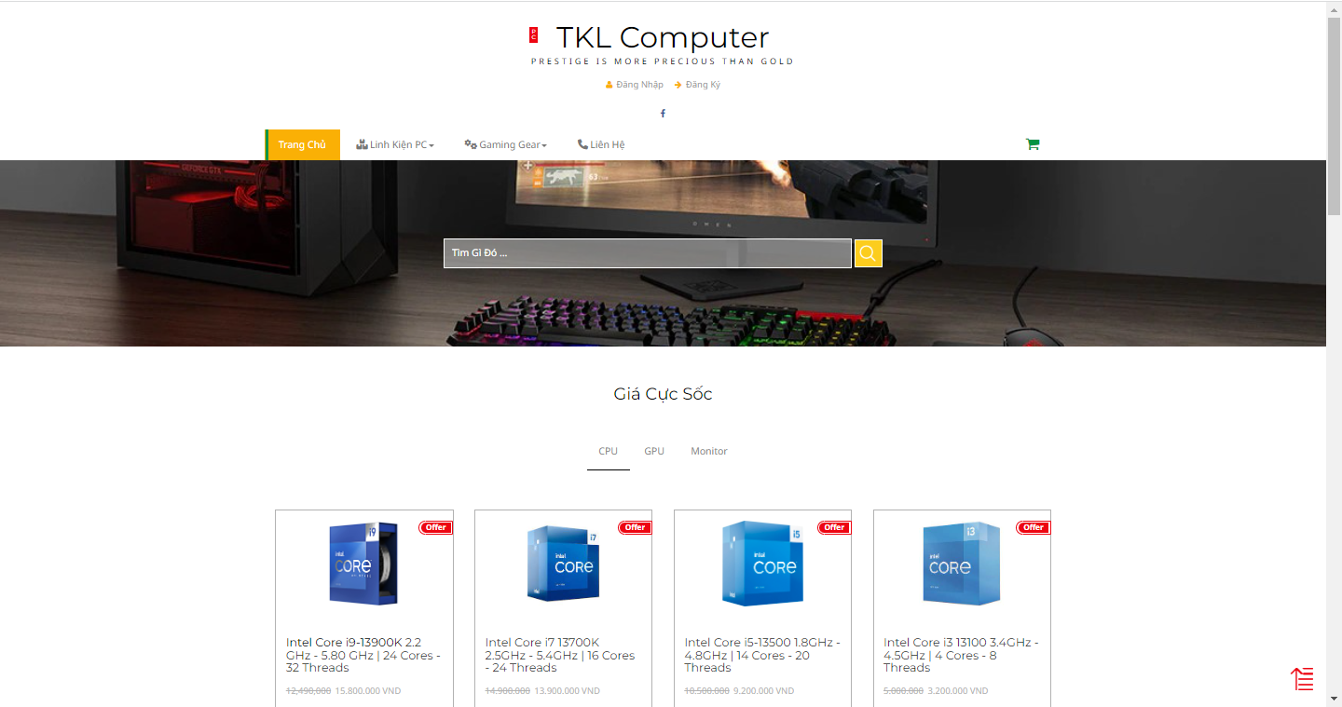 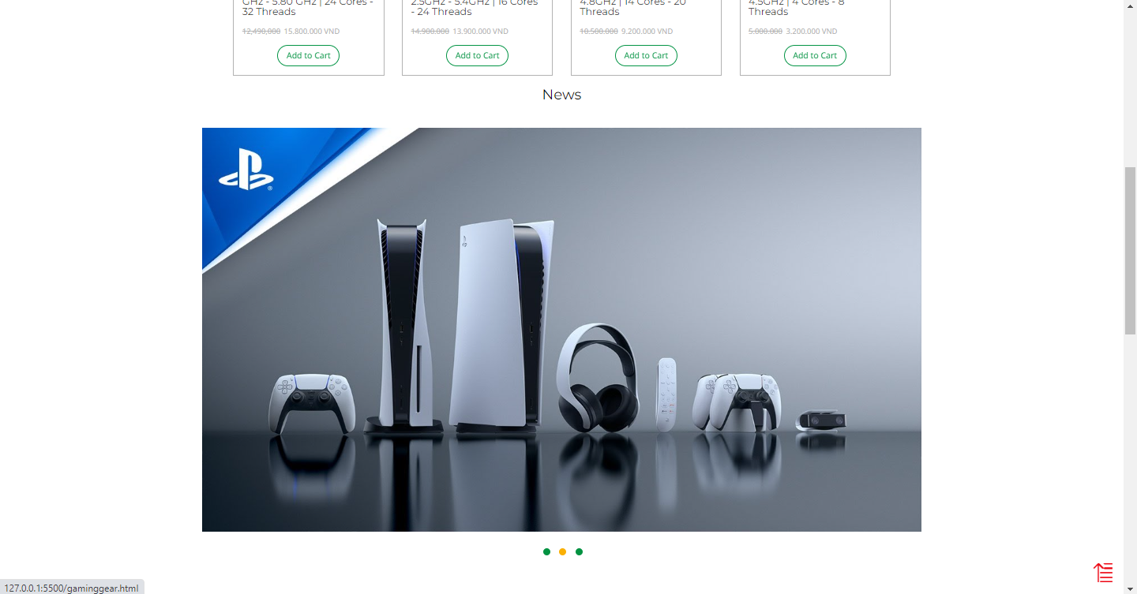 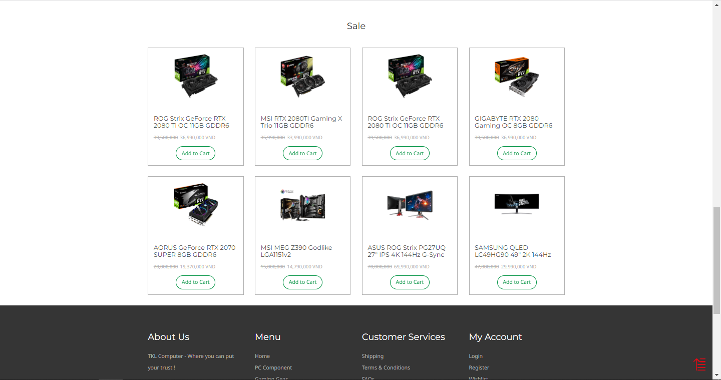

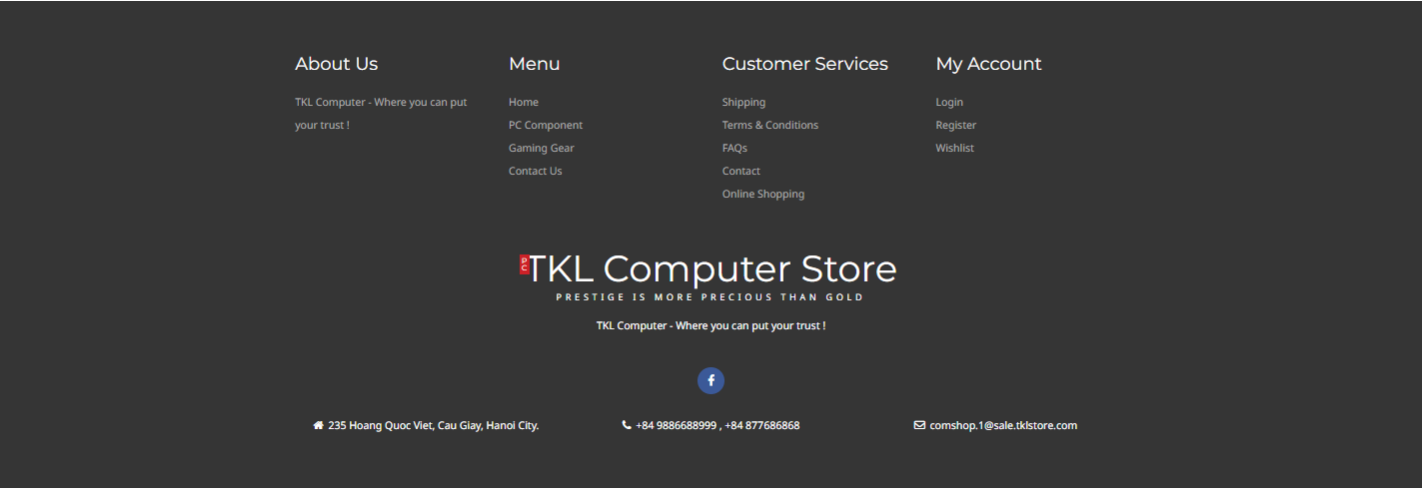

Hình 3.3 Giao diện trang chính

## Trang sản phẩm

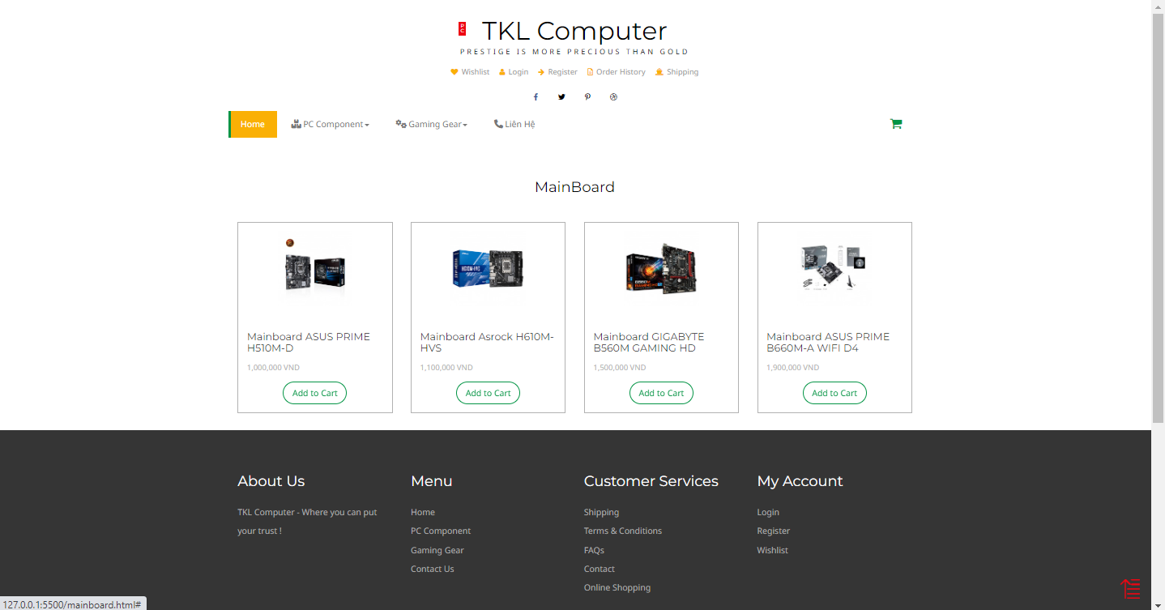

Hình 3.4 Giao diện sản phẩm

## 3.5 Trang chi tiết sản phẩm

Hình 3.5 Giao diện chi tiết sản phẩm

## 3.6 Box thông báo

Hình 3.6 Giao diện box thông báo

## 3.7 Giỏ hàng

Hình 3.7 Giao diện giỏ hàng

**KẾT LUẬN**

Nhìn chung, giao diện website đáp ứng được nhu cầu người dùng và đạt được những tiêu chí sau:

• Hoàn thiện được ý tưởng và nội dung của trang web shopee.

• Thiết kế giao diện đơn giản, đáp ứng nhu cầu với người dùng.

• Thao tác trên trang web dễ dàng, bố cục được chia khoa học.

• Dễ hoạt động trên các nền tảng công nghệ.

• Tối ưu hóa được dung lượng trang web.

• Cung cấp sản phẩm kiến thức đến cho mọi đối tượng khách hàng.

Tuy vậy, do những hạn chế về trình độ, thời gian nên em không khỏi có những thiếu sót trong quá trình tìm hiểu, nghiên cứu cũng như thực nghiệm. Em rất mong nhận được đánh giá và chỉnh sửa từ các thầy cô.

***Em xin chân thành cảm ơn!***

# TÀI LIỆU THAM KHẢO

1. Hướng Dẫn Thiết Kế Website – NXB Văn hóa thông tin
2. Định Kiểu Web Với CSS – Charles Wyke-Smith
3. Tự Học Thiết Kế Trang Web Bằng HTML – Đậu Quang Tuấn
4. Tự Học Thiết Kế Trang Web Bằng Java Script – Đậu Quang Tuấn